TwinCAT 3中创建TwinCAT工程自定义变量——Type System使用方法
作者：崔维涛
职务：风电技术工程师
邮箱：w.cui@beckhoff.com.cn
日期：2023-05-24
摘 要：
在TwinCAT3工程中，PLC工程下定义的自定义变量类型（如结构体）并不能在C++环境使用，也不能在IO（如EAP通讯中配置变量）中使用。所以为了实现在整个TwinCAT3环境中使用同样的变量类型，TwinCAT3中提供了Type System，在此环境下定义的变量即可在所有环境中使用。
附 件：
序 号 | 文件名 | 备注

历史版本：

免责声明：
我们已对本文档描述的内容做测试。但是差错在所难免，无法保证绝对正确并完全满足您的使用需求。本文档的内容可能随时更新，如有改动，恕不事先通知，也欢迎您提出改进建议。

参考信息：
https://infosys.beckhoff.com/english.php?content=../content/1033/tc3_grundlagen/3538974091.html&id=

目 录

1. 开发环境 3
2. 定义自定义数据类型 3
2.1. 创建自定义数据类型 3
2.1.1. 使用结构体转换为Global Data Type 3
2.1.2. 在Type System内直接创建自定义变量类型 3
2.2. 修改已创建的自定义数据类型 6
2.3. 将所有自定义数据类型保存到.tmc文件中 7
2.4. 在其它工程里可以添加该.tmc文件 10
2.5. 注意事项 11
3. 使用自定义数据类型 12
3.1. 在Task的Image中 12
3.2. 在PLC环境中使用自定义数据类型 13
3.3. 在C++环境中使用自定义数据类型 13
3.4. 在EAP中使用自定义数据类型 14

开发环境
TwinCAT 3.1.4024.40，XAE。

定义自定义数据类型

创建自定义数据类型

使用结构体转换为Global Data Type
在TwinCAT 3内创建的结构体类型变量，可以通过鼠标右击，转换为内部变量，之后就能在Type System内使用。
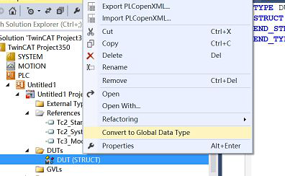

在Type System内直接创建自定义变量类型
打开TwinCAT3工程或者新建TwinCAT3工程。
在Type System中进行如下操作：
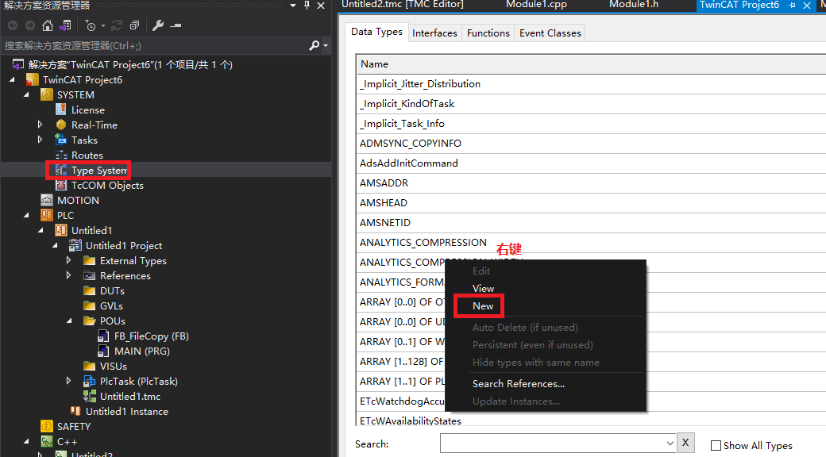
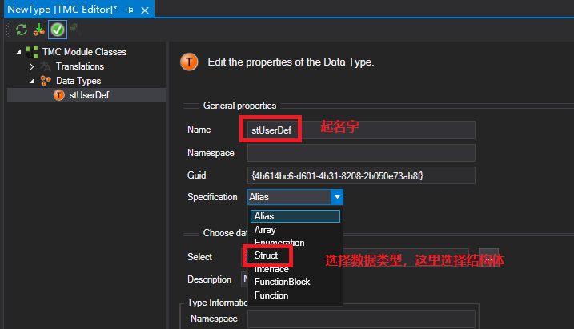
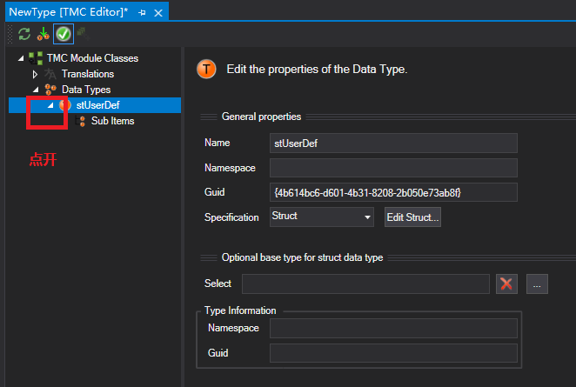
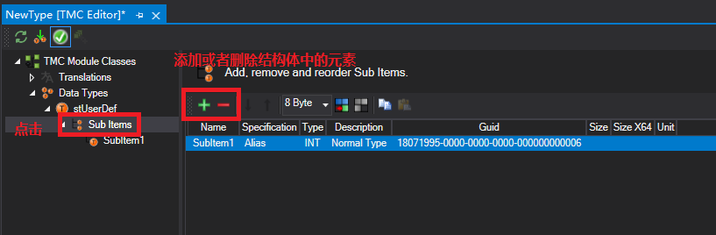
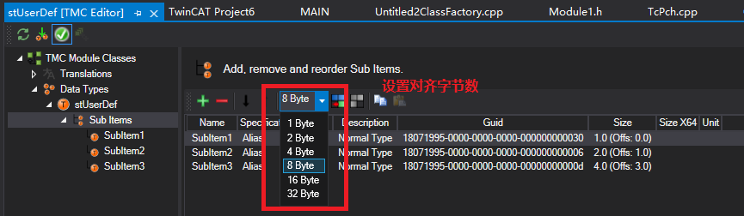
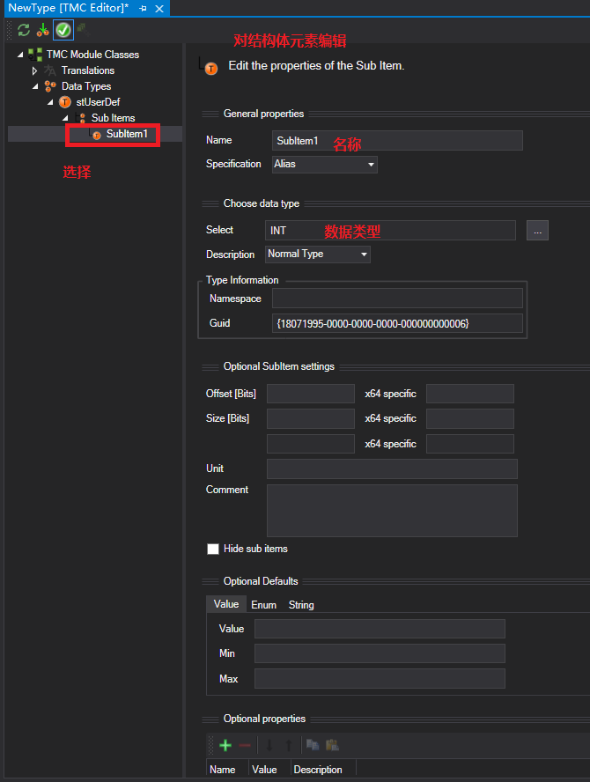
添加完变量之后保存。
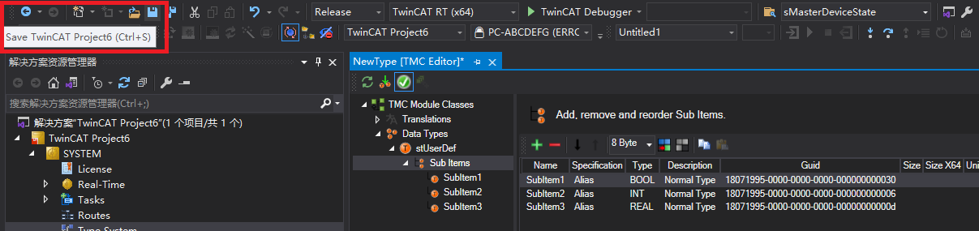
之后就可以在TwinCAT的Type System中看到该变量类型。
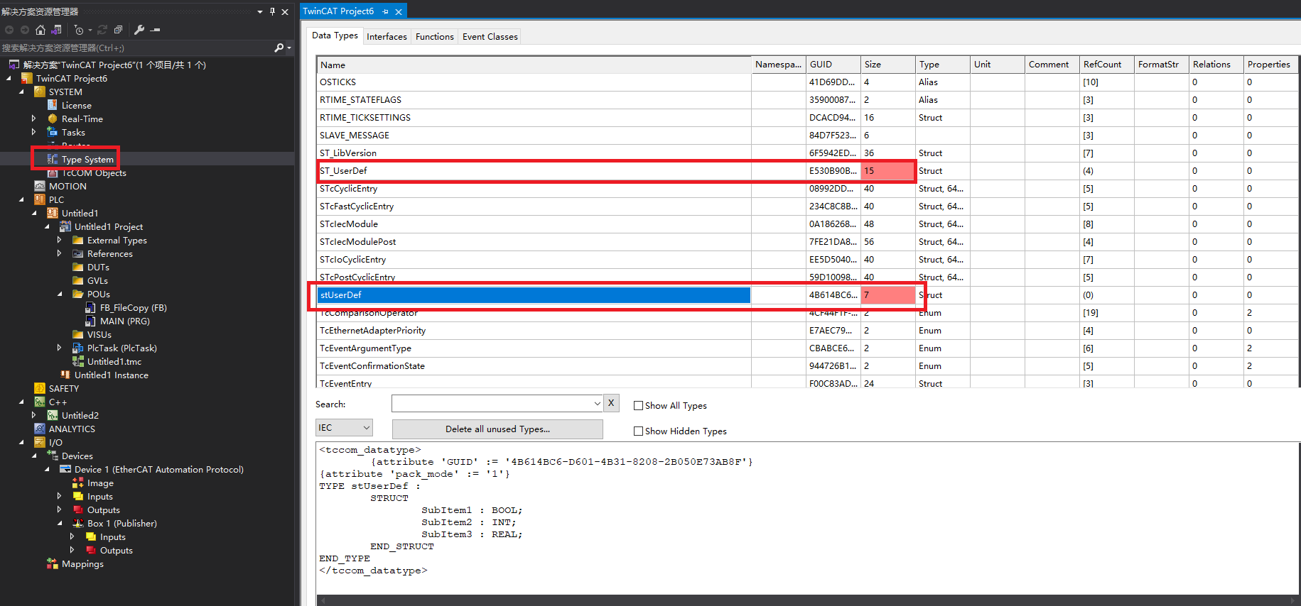
现在就可以在整个TwinCAT工程中使用此变量类型。

修改已创建的自定义数据类型
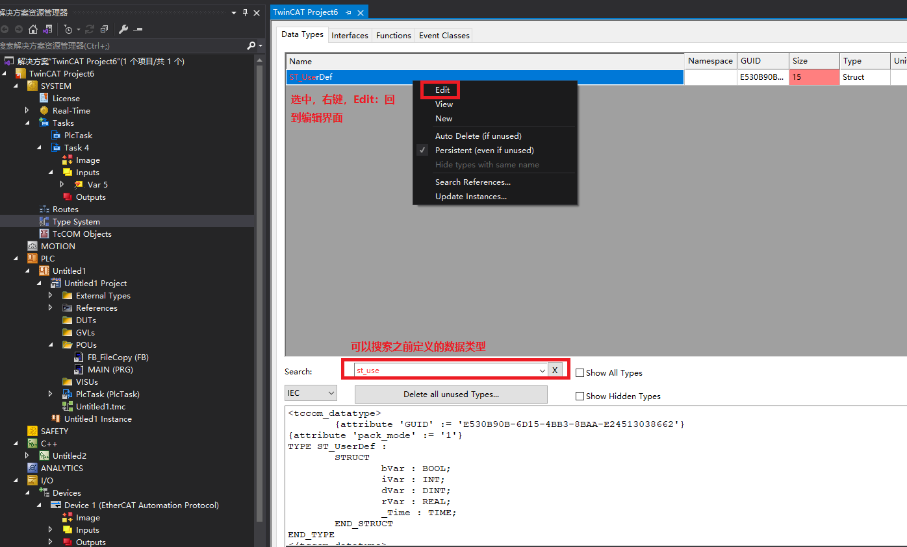
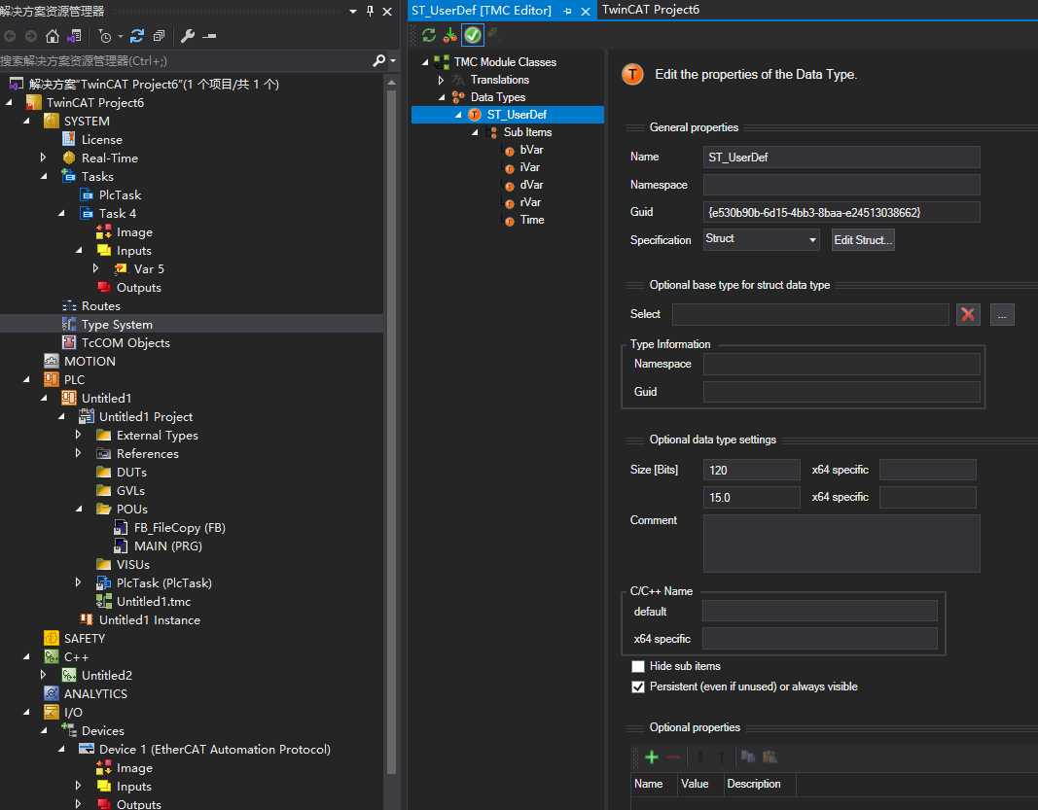

将所有自定义数据类型保存到.tmc文件中
保存为.tmc文件后可以把这个工程里定义的数据类型给其它工程使用。
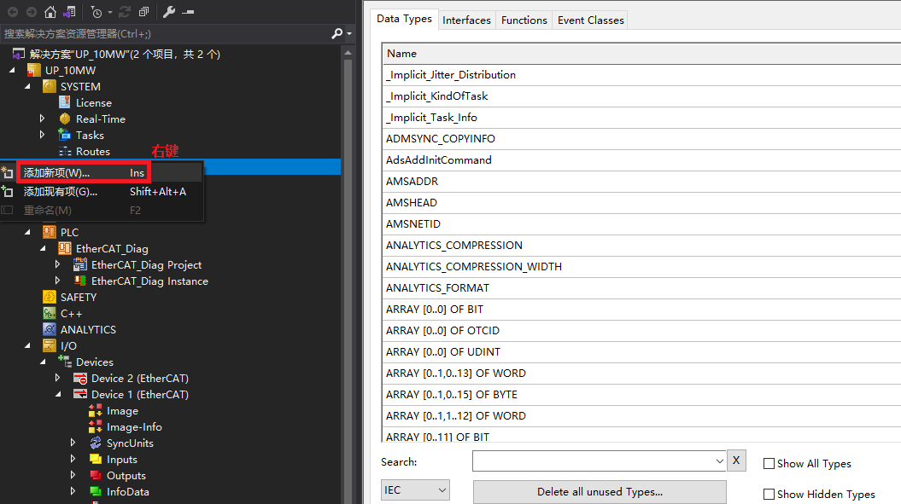
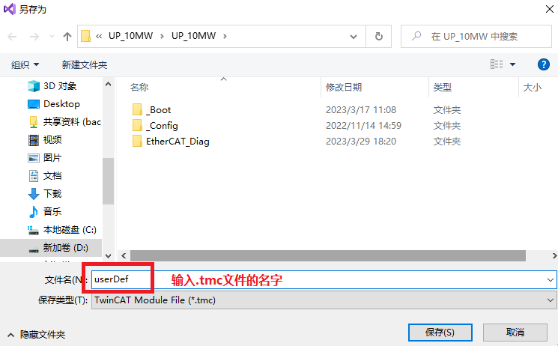
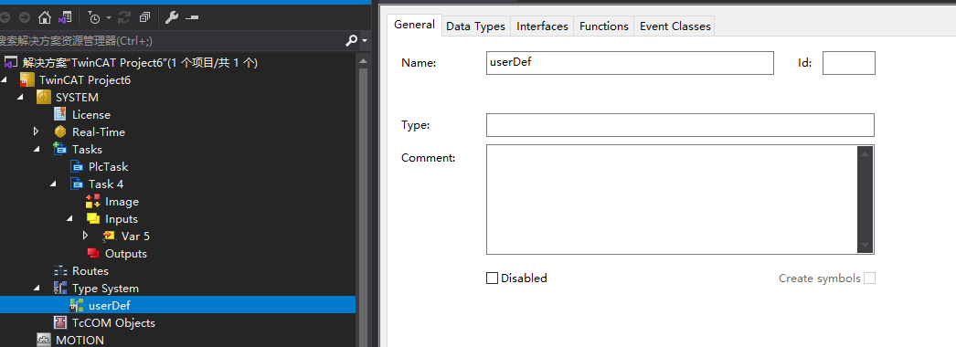
在Data Types里可以看到之前自定义的数据类型，此时这两个数据类型还未保存到userDef.tmc文件中，需要在前面选中框内选中。在点击选中时，会有提示，按提示操作。
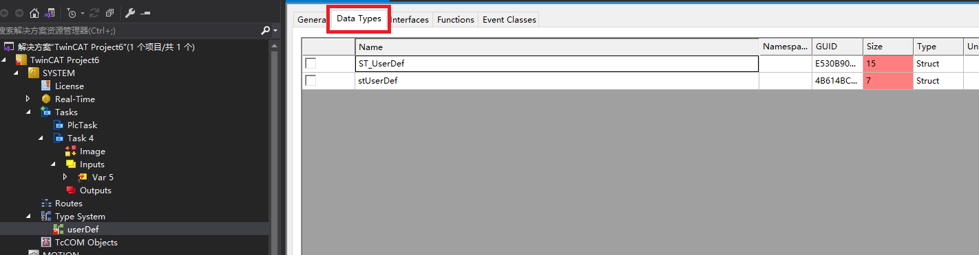
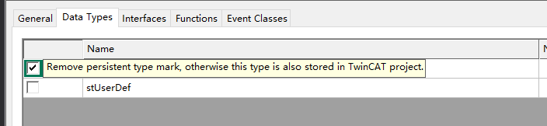
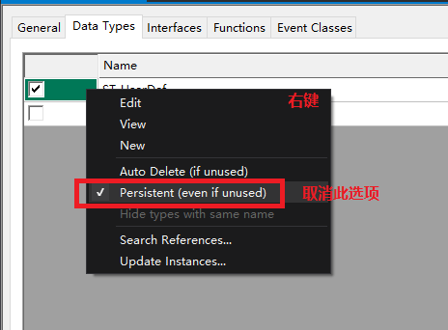
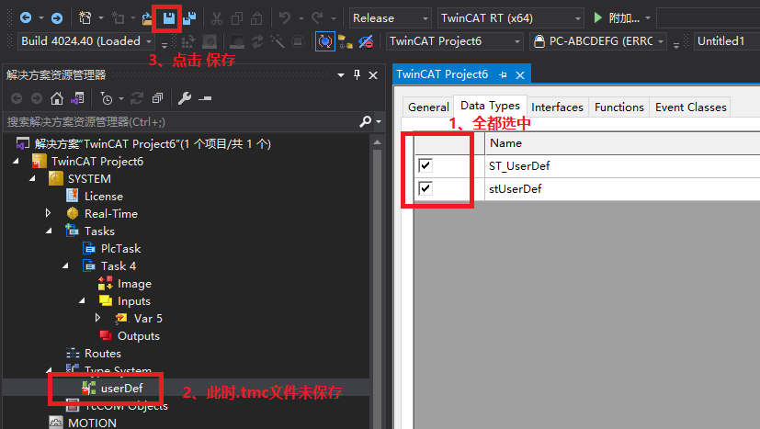
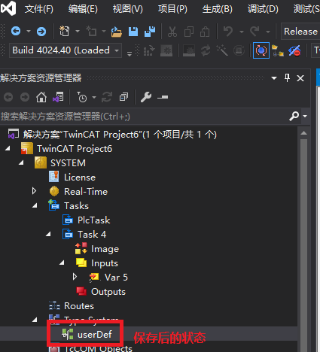

在其它工程里可以添加该.tmc文件
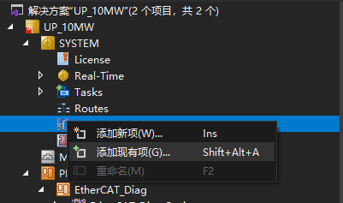
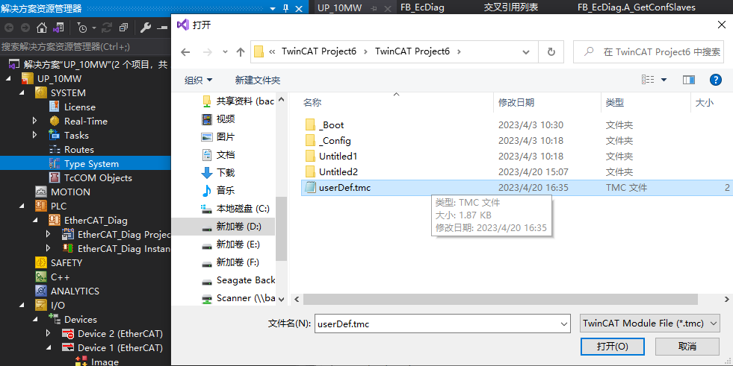
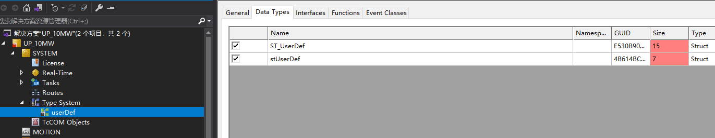
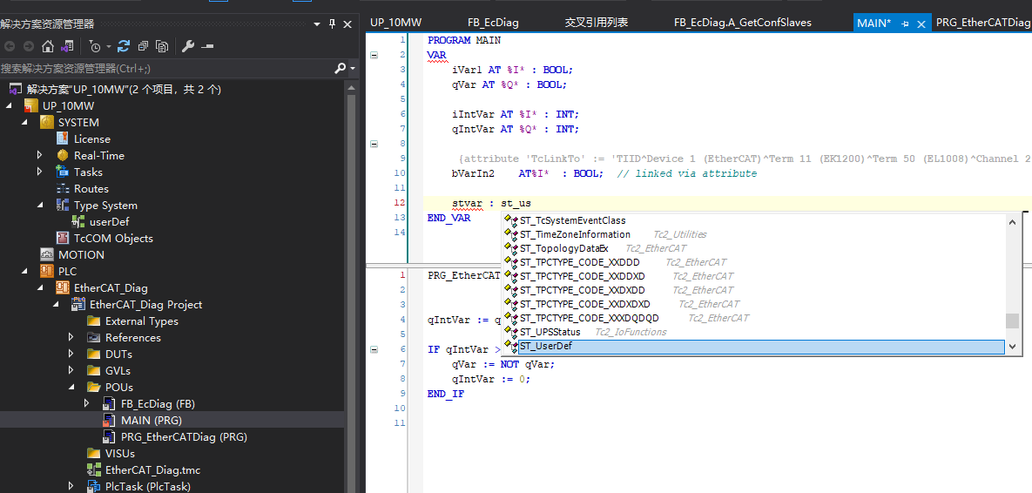

注意事项
在Data Types里的右键菜单中各选项的含义
Persistent（even if unused）：是在新建数据类型时自动勾选的，此选项保证了新建的数据类型不会被自动删除；如果某些新建的数据类型不再使用，且在数据类型后面的RefCount为0时，不勾选Persistent（even if unused）后，在下次打开工程时这个数据类型会自动删除。
Auto Delete (if unused)：通常不建议手动勾选。
Update Instances：将该数据类型的实例全部更新为最新定义的版本。
RefCount：该数据类型被引用的次数。
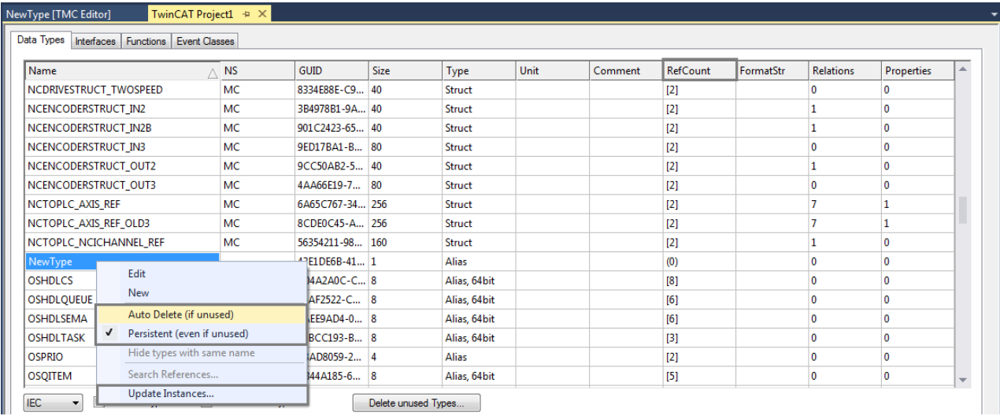

使用自定义数据类型

在Task的Image中
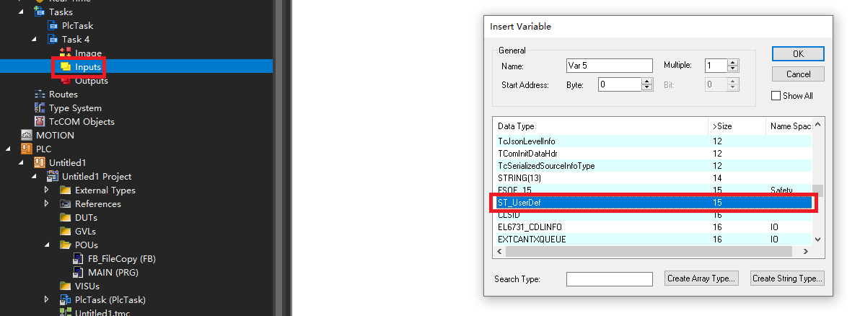
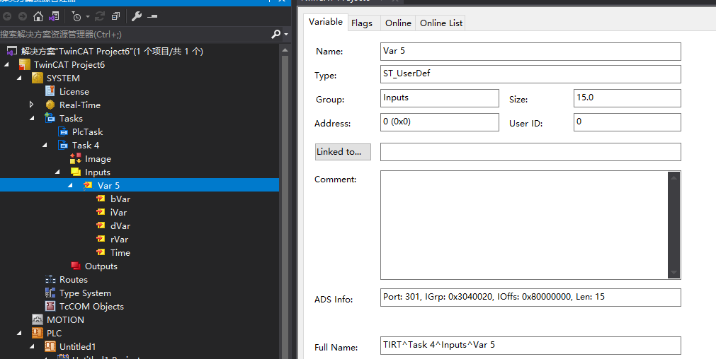

在PLC环境中使用自定义数据类型
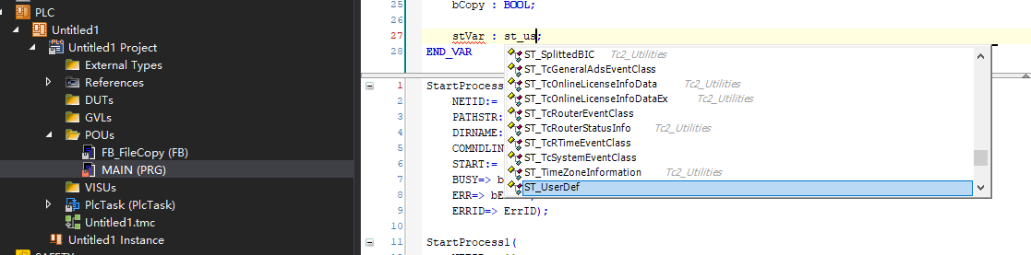

在C++环境中使用自定义数据类型
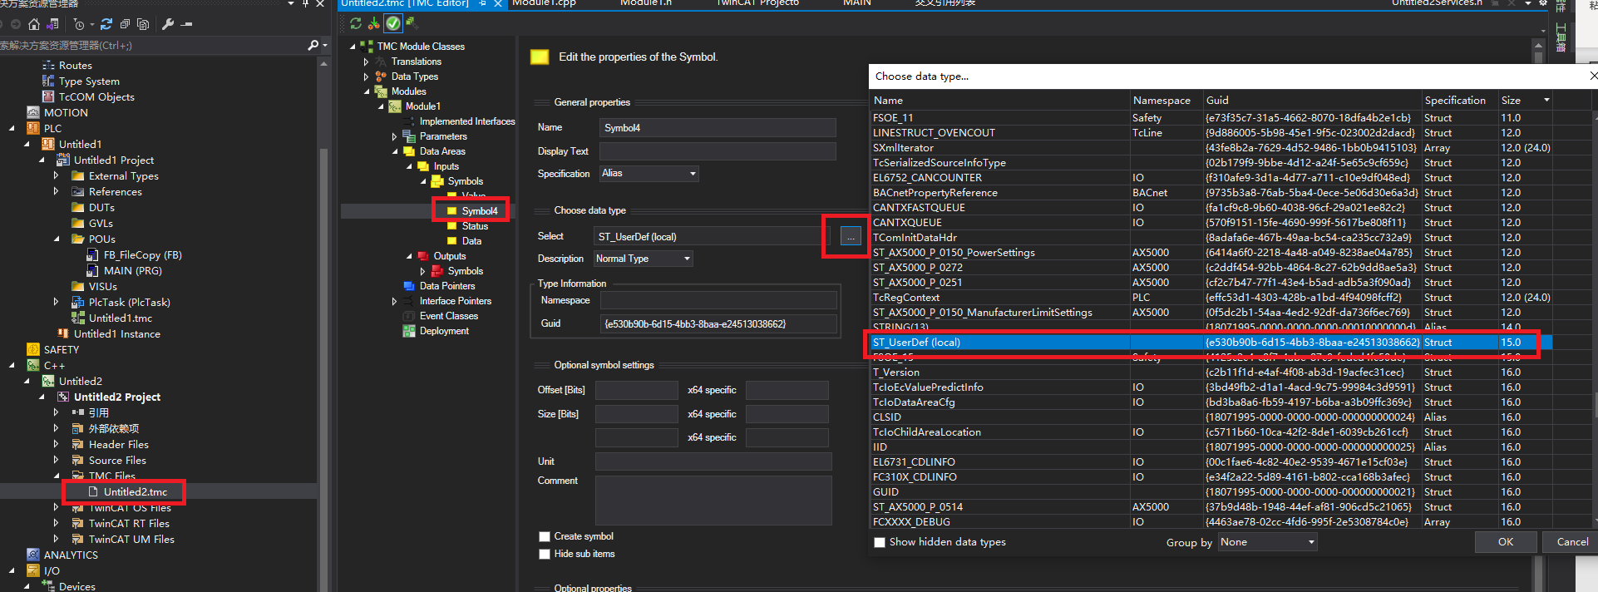
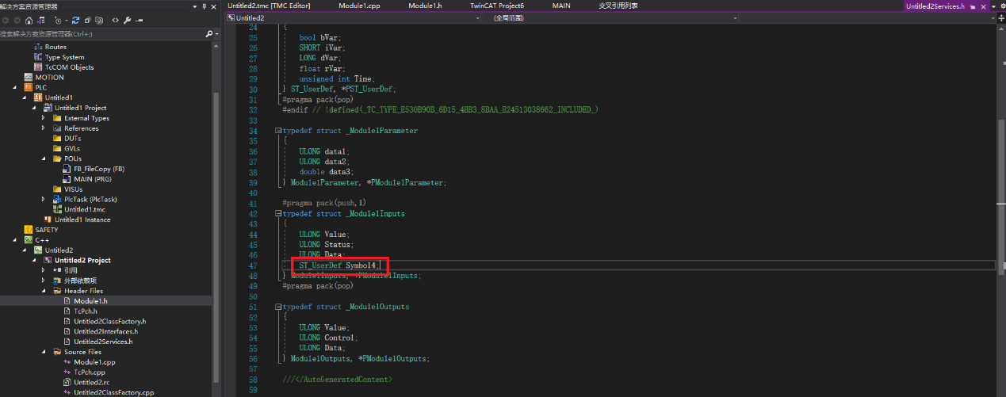

在EAP中使用自定义数据类型
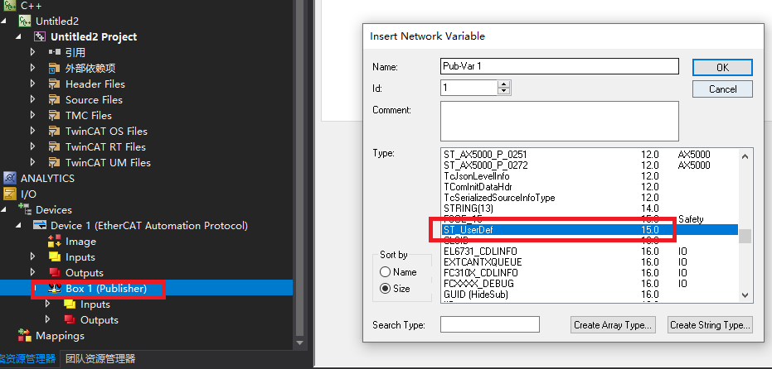

上海（ 中国区总部）
中国上海市静安区汶水路 299 弄 9号（市北智汇园）
电话: 021-66312666

北京分公司
北京市西城区新街口北大街 3 号新街高和大厦 407 室
电话: 010-82200036 邮箱: beijing@beckhoff.com.cn

广州分公司
广州市天河区珠江新城珠江东路32号利通广场1303室
电话: 020-38010300/1/2 邮箱: guangzhou@beckhoff.com.cn

成都分公司
成都市锦江区东御街18号 百扬大厦2305 室
电话: 028-86202581 邮箱: chengdu@beckhoff.com.cn

请用微信扫描二维码  通过公众号与技术支持交流 | 倍福官方网站：  https://www.beckhoff.com.cn  在线帮助系统：  https://infosys.beckhoff.com/index_en.htm
倍福虚拟学院：
https://tr.beckhoff.com.cn/

招贤纳士：job@beckhoff.com.cn
技术支持：support@beckhoff.com.cn
产品维修：service@beckhoff.com.cn
方案咨询：sales@beckhoff.com.cn

